Лабораторная работа №5

Архитекрура вычислительных систем

Касымова Эллина

Содержание

# 1 Цель работы

Приобрести практические навыки работы в Midnight Commander. Освоить инструкции языка ассемблера mov и int.

Цель данного шаблона — максимально упростить подготовку отчётов по лабораторным работам. Модифицируя данный шаблон, студенты смогут без труда подготовить отчёт по лабораторным работам, а также познакомиться с основными возможностями разметки Markdown.

# 2 Задание

1. Создайте копию файла lab6-1.asm. Внесите изменения в программу (без использования внешнего файла in_out.asm), так чтобы она работала по следующему алгоритму: • вывести приглашение типа “Введите строку:”; • ввести строку с клавиатуры; • вывести введённую строку на экран. 82 Демидова А. В. Архитектура ЭВМ
2. Получите исполняемый файл и проверьте его работу. На приглашение ввести строку введите свою фамилию.
3. Создайте копию файла lab6-2.asm. Исправьте текст программы с исполь- зование подпрограмм из внешнего файла in_out.asm, так чтобы она ра- ботала по следующему алгоритму: • вывести приглашение типа “Введите строку:”; • ввести строку с клавиатуры; • вывести введённую строку на экран. Не забудьте, подключаемый файл in_out.asm должен лежать в том же каталоге, что и файл с программой, в которой он используется.
4. Создайте исполняемый файл и проверьте его работу.

# 3 Теоретическое введение

Здесь описываются теоретические аспекты, связанные с выполнением работы.

Например, в табл. 1 приведено краткое описание стандартных каталогов Unix.

Таблица 1: Описание некоторых каталогов файловой системы GNU Linux

| Имя каталога | Описание каталога |
| --- | --- |
| / | Корневая директория, содержащая всю файловую |
| /bin | Основные системные утилиты, необходимые как в однопользовательском режиме, так и при обычной работе всем пользователям |
| /etc | Общесистемные конфигурационные файлы и файлы конфигурации установленных программ |
| /home | Содержит домашние директории пользователей, которые, в свою очередь, содержат персональные настройки и данные пользователя |
| /media | Точки монтирования для сменных носителей |
| /root | Домашняя директория пользователя root |
| /tmp | Временные файлы |
| /usr | Вторичная иерархия для данных пользователя |

Более подробно об Unix см. в [1–6].

# 4 Выполнение лабораторной работы

1)Создаю новый каталог в Midnight Commander.

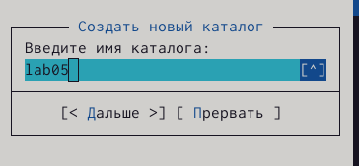

Рис. 1: Новый каталог

2)Пользуясь строкой ввода и командой touch создаю файл lab5-1.asm

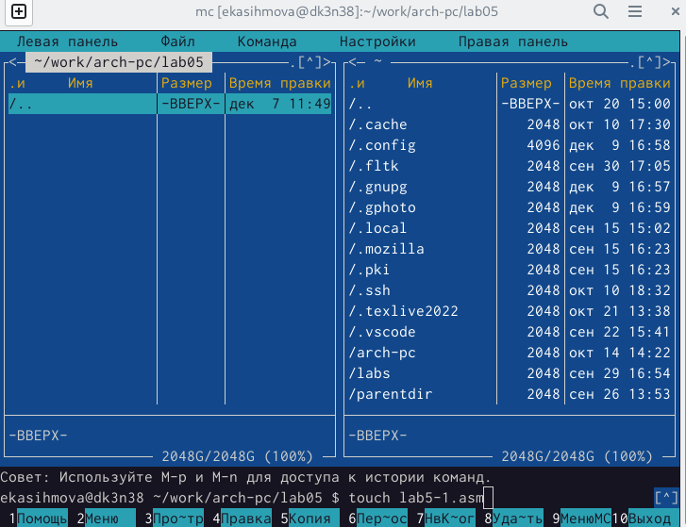

Рис. 2: Touch

3)С помощью функциональной клавиши F4 открываю файл lab5-1.asm для редактирования во встроенном редакторе.

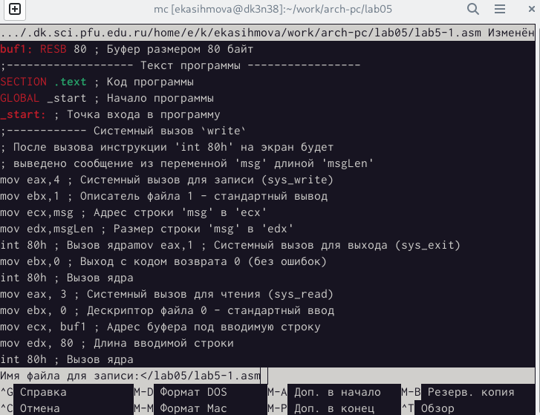

Рис. 3: Редактирование

4)Оттранслировала текст программы lab5-1.asm в объектный файл. Выполняю компоновку объектного файла и запускаю получившийся исполняемый файл. Программа выводит строку ‘Введите строку:’ и ожидает ввода с клавиатуры. На запрос ввожу ФИО.

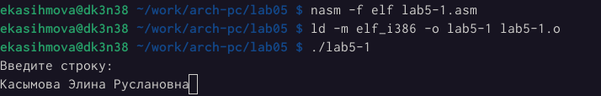

Рис. 4: трансляция и работы программы ввод фио

5)В одной из панелей mc открыла каталог с файлом lab5-1.asm. В другой панели каталог со скаченным файлом in_out.asm. Скопировала файл in_out.asm в каталог с файлом lab5-1.asm с помощью функциональной клавиши F5.

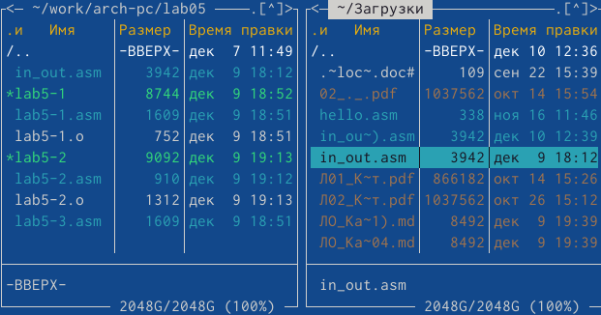

Рис. 5: изменение кода с добавлением подпрограммы

6)Изменяю содержимое lab5-2.

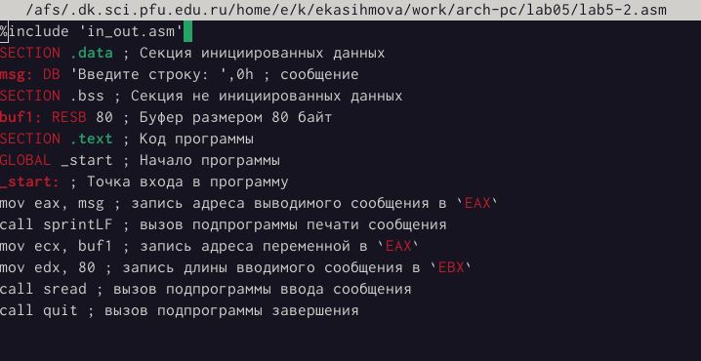

Рис. 6: lab5-2 ввод фио

7)В файле lab5-2.asm заменяю подпрограмму sprintLF на sprint. Создаю исполняемый файл и проверяю его работу.

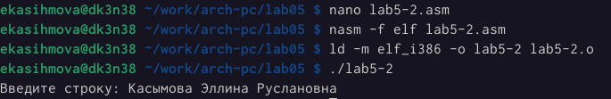

Рис. 7: измененый lab5-2 и разница

Самостоятельная работа. 1)Создание копии файла lab5-1.asm.

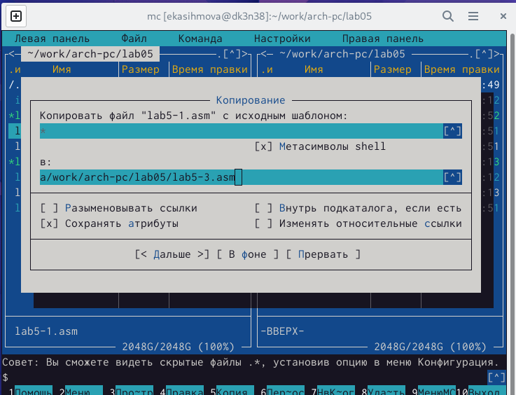

Рис. 8: Копия

2)Вношу изменения в программу(без использования внешнего файла из туиса).

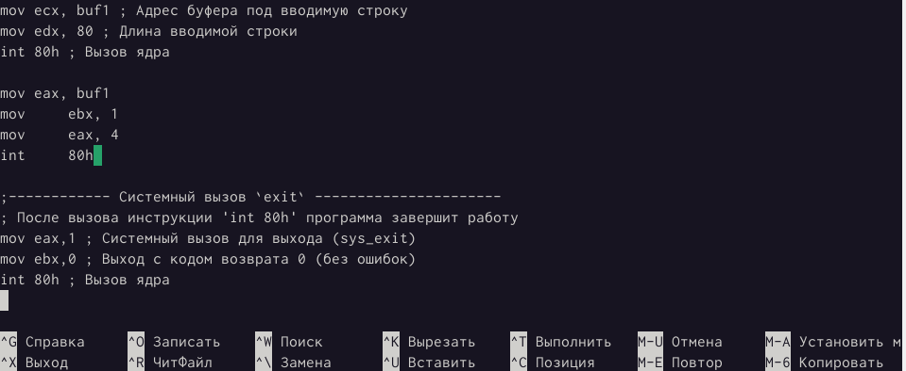

Рис. 9: Изменения

3)Ввожу приглашение типа “Введите строку:”, ввожу строку с клавиатуры, вывожу введённую строку на экран.

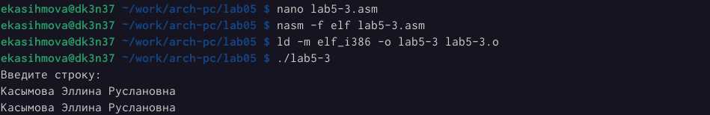

Рис. 10: вывод фио

4)Создаю копию файла lab6-2.asm.

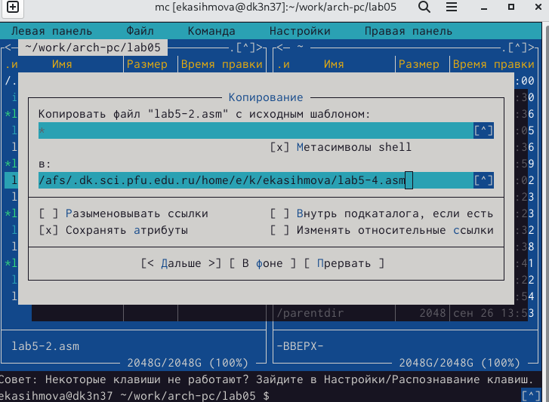

Рис. 11: Копия2

5)Исправляю текст программы с использованием подпрограмм из внешнего файла in_out.asm.

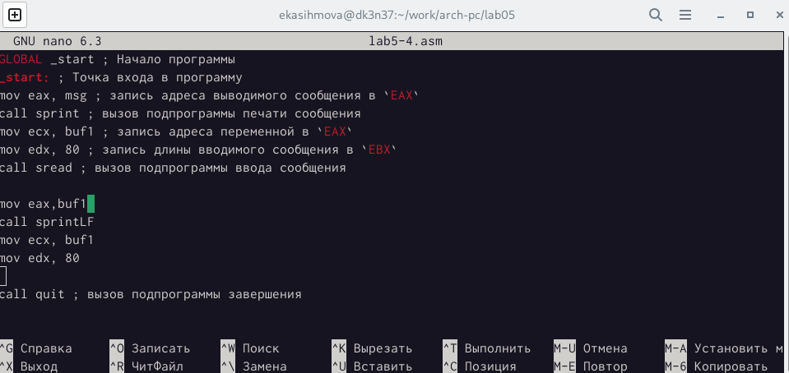

Рис. 12: исправление с in_out.asm

6)Ввщжу приглашение типа “Введите строку:”, ввожу строку с клавиатуры, вывожу введённую строку на экран.

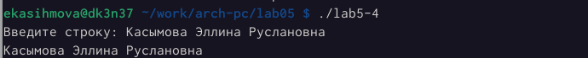

Рис. 13: Вывод 2

# 5 Выводы

Проделав данную лабораторную работу я преобрела практические навыки работы в Midnight Commander. Освоила инструкции языка ассемблера mov и int.

# Список литературы

1. GNU Bash Manual [Электронный ресурс]. Free Software Foundation, 2016. URL: <https://www.gnu.org/software/bash/manual/>.

2. Newham C. [Learning the bash Shell: Unix Shell Programming](http://www.amazon.com/Learning-bash-Shell-Programming-Nutshell/dp/0596009658). O’Reilly Media, 2005. 354 с.

3. Zarrelli G. Mastering Bash. Packt Publishing, 2017. 502 с.

4. Robbins A. [Bash Pocket Reference](https://www.ncbi.nlm.nih.gov/pubmed/25246403). O’Reilly Media, 2016. 156 с.

5. Таненбаум Э. Архитектура компьютера. 6-е изд. СПб.: Питер, 2013. 874 с.

6. Таненбаум Э., Бос Х. Современные операционные системы. 4-е изд. СПб.: Питер, 2015. 1120 с.